**เอกสารคู่มือการใช้งาน**

**ระบบ CRM – Intelligence**

**เสนอ**

**บริษัท เอส แอนด์ พี ซินดิแคท จำกัด มหาชน**



**จัดทำโดย**

**บริษัท โกอิ้งเจ็ส จำกัด**



สารบัญ

การเข้าสู่ระบบเพื่อเข้าใช้งาน....................................................................................................................................................................3

การเปิดใช้งานรายงานรูปแบบCUBE .......................................................................................................................................................4

การเปิดใช้งานรายงานรูปแบบ Fix Report .............................................................................................................................................5

การสร้างรายงานรูปแบบ CUBE โดยใช้เครื่องมือ Analysis View...........................................................................................................7

เครื่องมือที่ใช้ในการทำงานของ Analysis View ....................................................................................................................................10

**การเข้าสู่ระบบเพื่อเข้าใช้งาน**

1. เปิดเบราว์เซอร์และพิมพ์ที่อยู่ของเซิร์ฟเวอร์ Pentaho ดังนี้ [**http://10.14.199.199:8080/pentaho**](http://10.14.199.199:8080/pentaho)
2. จากนั้นระบบจะแสดงหน้าต่างให้ผู้ใช้งานกรอกชื่อผู้ใช้งานและรหัสผ่านเพื่อทำการเข้าสู่ระบบ ดังรูป

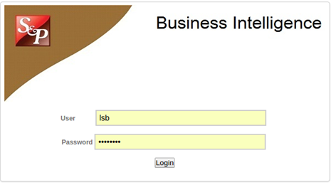

1. เมื่อผู้ใช้งานกรอกชื่อผู้ใช้งานและรหัสผ่านเรียบร้อยแล้วจากนั้นคลิกปุ่ม **Login**

* กรณีกรอกชื่อผู้ใช้และรหัสผ่าน**ถูกต้อง** ระบบจะแสดงหน้าหลัก
* กรณีกรอกชื่อผู้ใช้หรือรหัสผ่าน**ไม่ถูกต้อง** ระบบจะแสดงข้อความ   
  “Authentication failed! Please try again!” ให้ทำการกรอกชื่อผู้ใช้และรหัสผ่านให้ถูกต้อง   
  หาก**ไม่สามารถเข้าสู่ระบบได้**ให้ทำการติดต่อผู้ดูแลระบบ

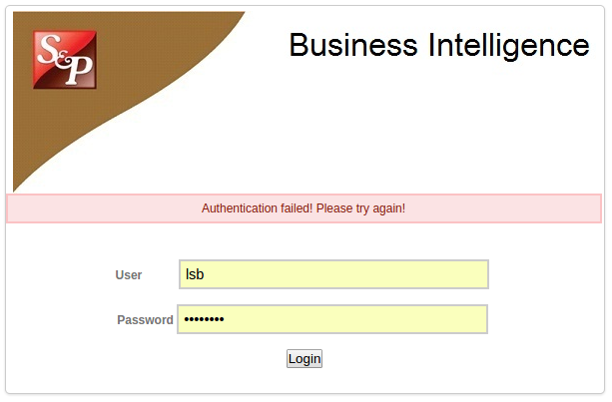

**การเปิดใช้รายงานรูปแบบ CUBE**

1. เลือกที่ **Folder** -- > **crm_analysis**

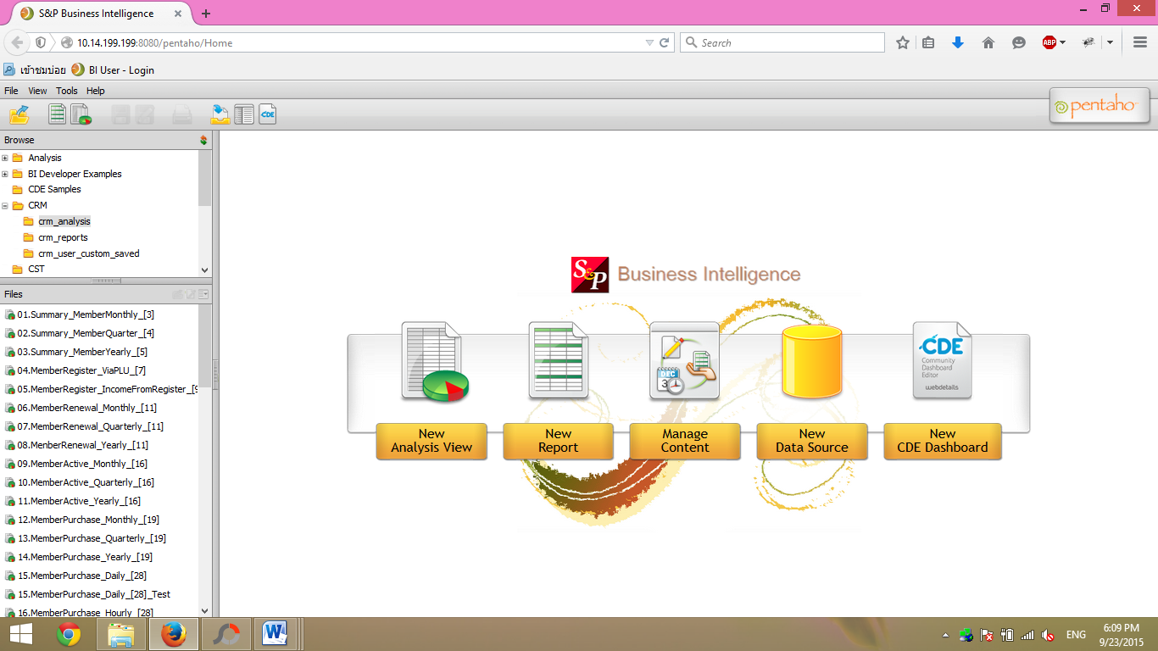

1. เลือกรายงานที่ต้องการดู คลิ๊กขวาและเลือก **Open**

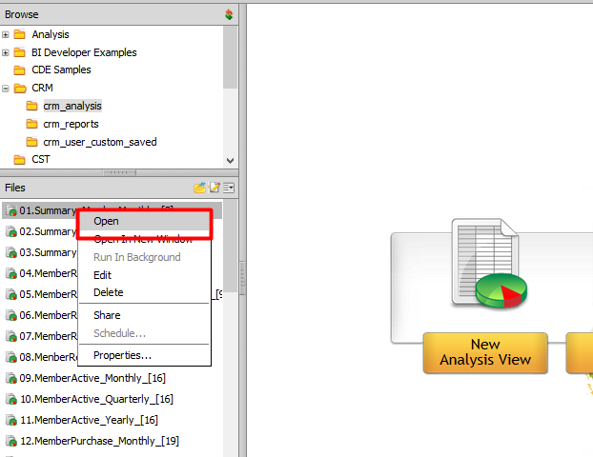

1. ระบบแสดงรายละเอียดของรายงานที่เลือก

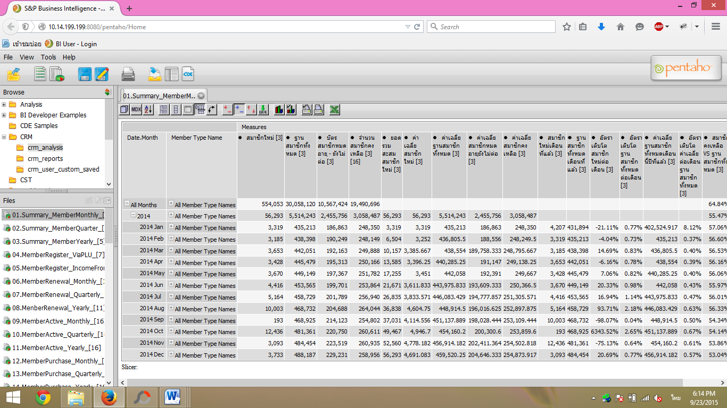

**การเปิดใช้รายงานรูปแบบ Fix Report**

1. เลือกที่ **Folder** -- > **crm_report**

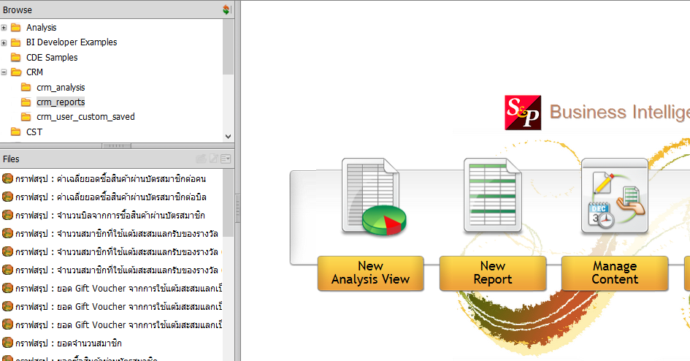

1. เลือกรายงานที่ต้องการดู คลิ๊กขวาและเลือก **Open**

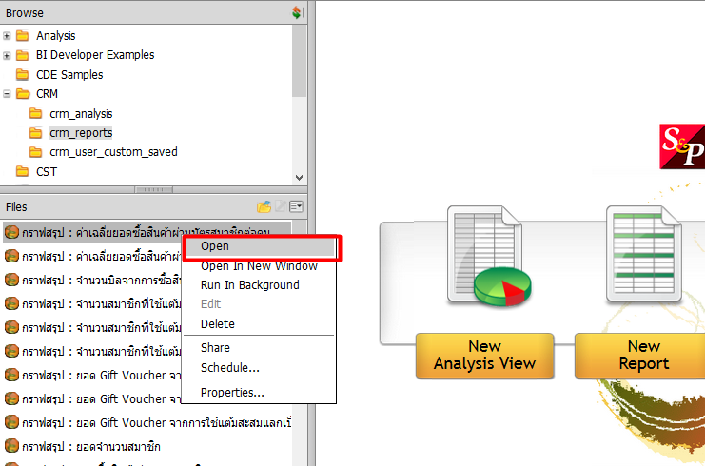

1. ระบบแสดงหน้าเงื่อนไขของรายงานเมื่อผู้ใช้งานเลือกเงื่อนไขในการกรองข้อมูลเสร็จแล้ว

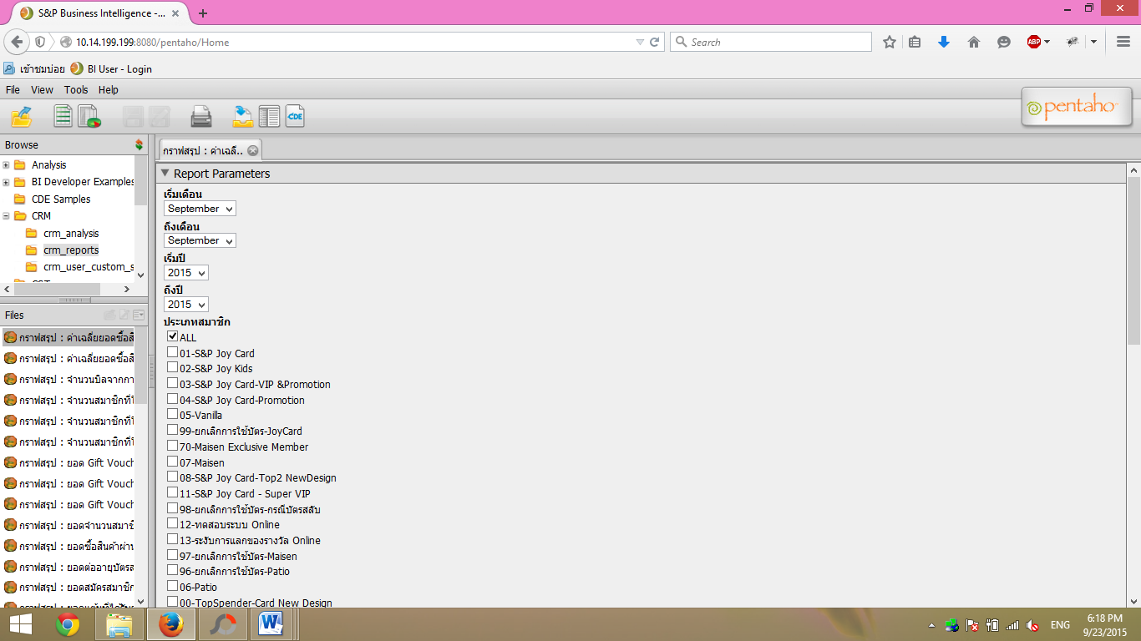

1. เลือกประเภท output ที่ต้องการจากนั้นกดปุ่ม View Report

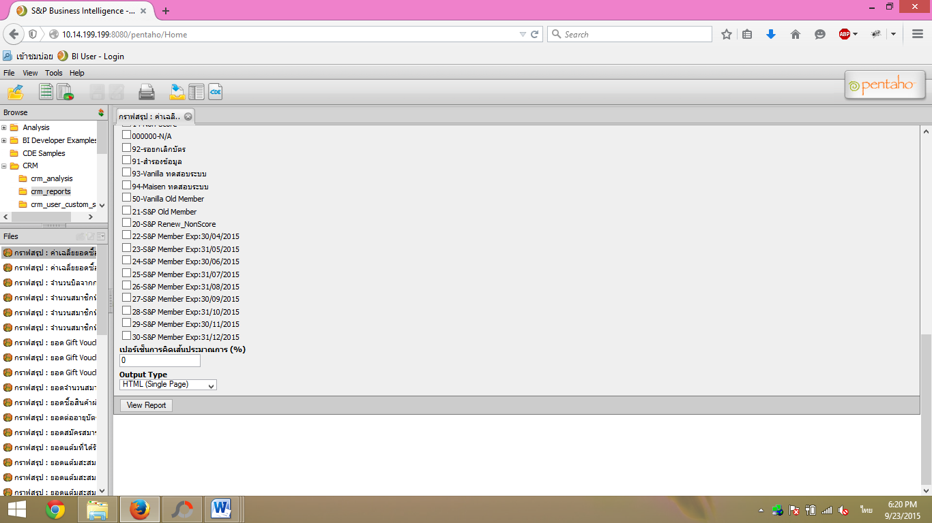

1. ระบบแสดงรูปแบบและรายละเอียดรายงาน

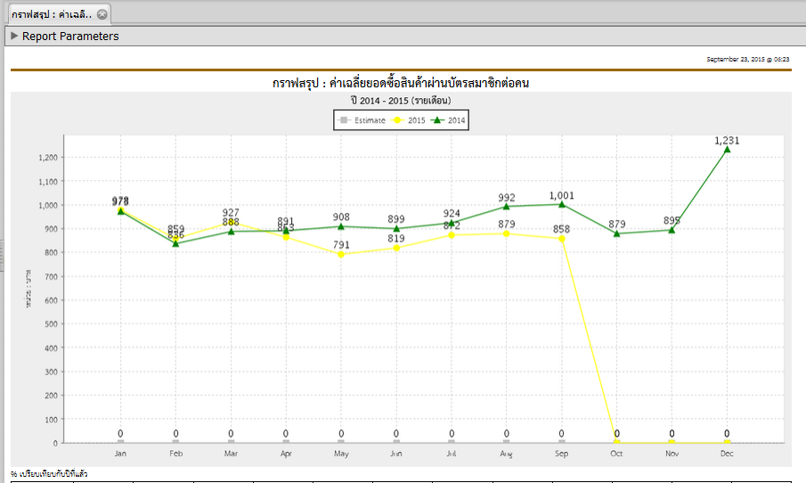

**การสร้างรายงานรูปแบบ CUBE โดยใช้เครื่องมือ Analysis View**

**Pentaho Analysis View** คือฟังก์ชั่นที่ช่วยให้ผู้ใช้งานสามารถทำการวิเคราะห์ข้อมูลในลักษณะ **Pivot Table** โดยสามารถเลือกฟิลด์ข้อมูลที่ต้องการวิเคราะห์ได้เองจาก **Cube** ที่ได้มาจากการสร้างขึ้นมาในระบบ นอกจากนี้ผู้ใช้งานยังสามารถ **Drill through** ได้อีกด้วย

**ตัวอย่างการสร้าง Analysis View**

1. การสร้างรายงานรูปแบบ Cube มีทั้งหมด 2 วิธีดังนี้

* คลิก File > New > Analysis View

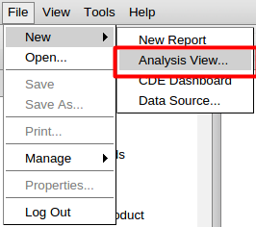

* คลิกที่ปุ่ม **New Analysis View**

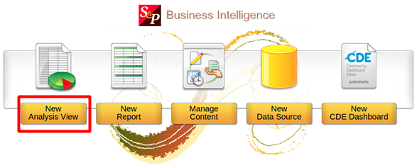

1. ระบบแสดงหน้าจอให้เลือก **Schema** และ **Cube**

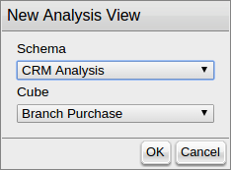

1. เมื่อผู้ใช้งานเลือก **Cube** ที่ต้องการเสร็จเรียบร้อยแล้วให้ที่คลิกปุ่ม **OK** ระบบจะแสดงข้อมูลของ **Cube** ที่เลือกดังรูปด้านล่าง

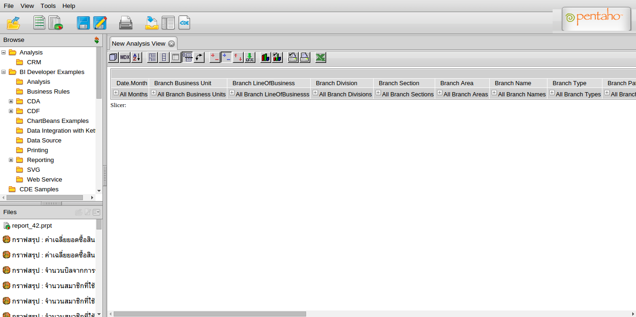



1. หากต้องการซ่อนเมนูด้านซ้ายให้ทำการกดปุ่ม ระบบจะทำการซ่อนเมนูด้านซ้ายดังรูป

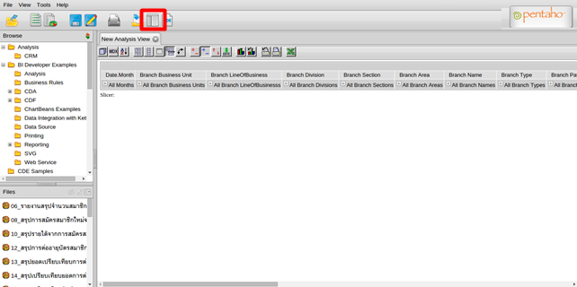



1. กรณีต้องการให้แสดงเมนูเหมือนเดิม ให้ทำการคลิกปุ่ม อีกครั้งระบบจะแสดงเมนูกลับมาเหมือนเดิม

**เครื่องมือที่ใช้ในการทำงานของ Analysis View**

ผู้ใช้สามารถทำการวิเคราะห์ข้อมูลผ่านฟังก์ชั่นต่างๆ บนแถบเครื่องมือโดยแต่ละฟังก์ชั่นมีรายละเอียดดังนี้



** Open OLAP Navigator**

วิธีใช้งาน **Open OLAP Navigator** เมื่อคลิกที่ปุ่มระบบจะแสดงชื่อฟิลด์ทั้งหมดที่มีอยู่ใน **Cube** เพื่อให้ผู้ใช้ทำการเลือกฟิลด์ที่ต้องการแสดงข้อมูลในรายงาน โดยฟิลด์ทั้งหมดที่แสดงสามารถแบ่งออกได้เป็นสองประเภท

1. **Measures** คือฟิลด์ที่ใช้วัดค่าการคำนวณ หรือวิเคราะห์ ฟิลด์เหล่านี้จะเป็นตัวเลข เช่น จำนวนสมาชิก, จำนวนบิล, ยอดซื้อ, %เปรียบเทียบ เป็นต้น
2. **Dimension** คือฟิลด์ที่ใช้วิเคราะห์ข้อมูลในมุมมองต่างๆ เช่น Date. Month, Branch Name, Branch Type เป็นต้น

ข้อมูลที่อยู่ในส่วนของ **Column** คือ **Measures** ส่วนฟิลด์ที่อยู่ในส่วนของ Rows และ Filter คือข้อมูลที่เป็น Dimension

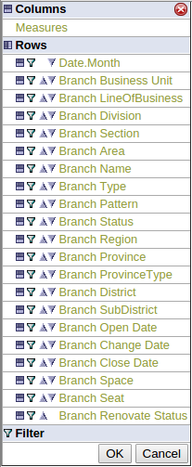

ในการจัดรูปแบบรายงานให้ทำการเลือกข้อมูลไว้ที่ส่วนของ **Columns** หรือ **Rows** ตามความต้องการ

(* โดยพื้นฐาน **Dimension** ทั้งหมดจะอยู่ในส่วนของ **Rows**)

* หากต้องการให้ข้อมูลอยู่ในส่วนของ **Columns** ให้คลิกปุ่ม หน้าชื่อ **Dimension**
* หากต้องการให้ข้อมูลอยู่ในส่วนของ **Rows** ให้คลิกปุ่ม หน้าชื่อ **Dimension**
* หากไม่ต้องการดูข้อมูลให้เลือกรูป หน้าชื่อ **Dimension**
* หากต้องการเลือนลำดับของฟิลด์ให้เลือกรูป หน้าชื่อ **Dimension**
* หากต้องการเลือกข้อมูลเฉพาะที่ต้องการใน **Dimension** ให้ผู้ใช้งานเลือกที่ **Dimension**

และเลือกข้อมูลโดยเลือกคลิกที่กล่อง **Checkbox** ให้เป็นเครื่องหมายถูกต้องจากนั้นคลิก **OK** ดังรูป

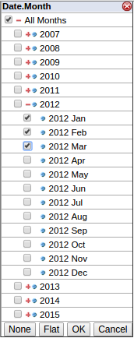

สำหรับข้อมูล **Measures** นั้นสามารถมีข้อมูลได้มากกว่าหนึ่ง ขึ้นอยู่กับการออกแบบตัวชี้วัดของ **Cube**

ดังนั้นผู้ใช้จึงสามารถเลือกได้ หากต้องการดูข้อมูลใดบ้าง โดยการคลิกที่ฟิลด์ **Measures** ระบบจะแสดงข้อมูลทั้งหมดขึ้นมาให้เลือก โดยด้านล่างจะมีปุ่ม 4 ปุ่มด้วยกัน ดังนี้

* **None/All :   
  a.** ระบบจะแสดงปุ่ม **None** เมื่อมีข้อมูลอย่างน้อยหนึ่งข้อมูลถูกเลือก เมื่อกดปุ่ม**None** ระบบจะทำการยกเลิกข้อมูลที่ถูกเลือกออกทั้งหมด  
  **b.** ระบบจะแสดงปุ่ม **All** เมื่อไม่มีทำการเลือกข้อมูลทั้งหมด เมื่อกดปุ่ม **All** ระบบจะทำการเลือกข้อมูลทั้งหมด
* **Group/Flat :** กรณีที่มีการเลือกข้อมูลจำนวนมาก และคล้ายๆกันซึ่่งสามารถทำการจัดกลุ่มได้ โดยระบบจะทำการจัดกลุ่มข้อมูลที่เหมือนกันรวมเข้าด้วยกัน พร้อมทั้งแสดงปุ่ม **Flat** เพื่อให้ผู้ใช้สามารถเลือกข้อมูลเป็นรายการแบบไม่จัดกลุ่ม ซึ่งหากผู้ใช้กดปุ่ม **Flat** ปุ่มจะเปลี่ยนเป็น **Group** เพื่อให้ผู้ใช้สามารถดูข้อมูลเป็น  
  แบบกลุ่มได้ โดยผู้ใช้สามารถกดเครื่องหมาย เพื่อแสดงข้อมูลรายละเอียดของแต่ละกลุ่มที่ต้องการได้
* **OK :** เมื่อผู้ใช้ทำการเลือกข้อมูลที่ต้องการดูเรียบร้อยแล้วให้คลิกปุ่ม **OK** เพื่อให้ระบบแสดงข้อมูลตามที่ผู้ใช้งานได้ทำการเลือกไว้
* **Cancel :** หากผู้ใช้งานทำการเลือกข้อมูลที่ต้องการแล้วต้องการยกเลิก ให้คลิกปุ่ม**Cancel** ระบบจะแสดงข้อมูลที่เลือกไว้ก่อนหน้า
* หากผู้ใช้ต้องการเลื่อนลำดับ **Measures** ให้คลิกที่รูปวงกลมหน้าชื่อ **Measures** แล้วเลื่อนลำดับขึ้นหรือลงโดยคลิกที่ลูกศรขึ้นหรือลง ตามรูปด้านล่าง

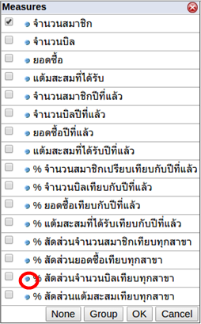

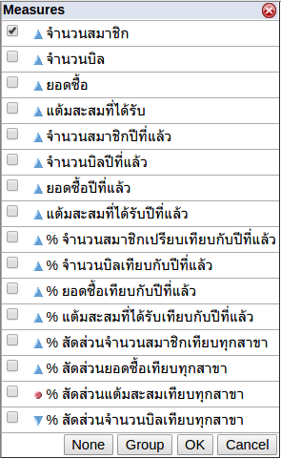

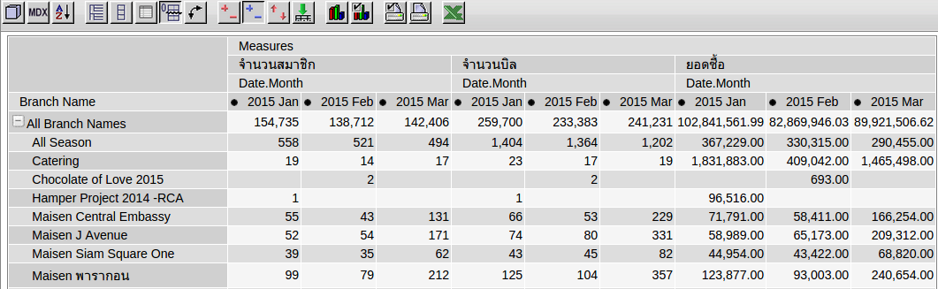หลังจากผู้ใช้ทำการเลือก **Measures** และ **Diamansion** ที่ต้องการเรียบร้อยแล้ว ให้คลิกปุ่ม **OK** ระบบจะแสดงข้อมูลตามที่เลือก ดังรูป

 **Show MDX Editor** คือส่วนที่ใช้เขียน **Script** เพิ่มเติมเพื่อคำนวณข้อมูลที่ไม่มีใน **Cube** หรือไม่สามารถทำได้ใน **Cube** โดยในการเขียน **Script** จะถูกเขียนโดยฝ่าย **IT** เป็นส่วนที่ผู้ใช้อาจไม่สามารถทำได้เอง

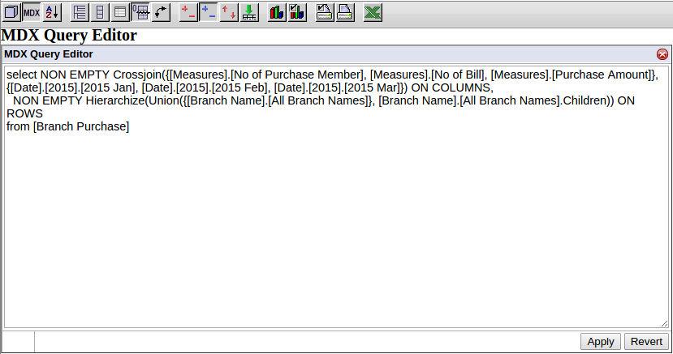

** Config OLAP Table** การเรียงลำดับข้อมูล **Measures** โดยการคลิกที่สัญลักษณ์วงกลมหน้าชื่อ **Measures** โดยจะจัดเรียงข้อมูฃจากน้อยไปมากโดยพื้นฐาน หากต้องการเปลี่ยนประเภทของการจัดเรียงข้อมูล ให้คลิกปุ่ม ระบบจะแสดงหน้าจอให้คลิก **Dropdown List** ของ **Sort Mode** แล้วทำการเลือกประเภทของการจัดเรียงข้อมูล โดยในส่วนของ**Keep Hierarchy Ascending, Keep Hierarchy Descending, Break Hierarchy Ascending, Break Hierarchy Descending** ไม่จำเป็นต้องเปลี่ยนค่า **Number of rows for Ranking** หากทำการเลือกประเภทการจัดเรียงข้อมูลเป็น **Top Count** หรือ **Bottom Count** จำเป็นต้องระบุ **Number of rows for Ranking**

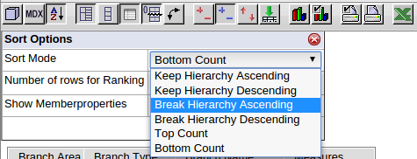

****เมื่อทำการเลือกประเภทการจัดเรียงเรียบร้อยแล้ว ต้องการให้การจัดเรียงมีผลกับข้อมูล ให้คลิกที่วงกลมหน้าชื่อ **Measures**  เมื่อทำการคลิกหนึ่งครั้ง ข้อมูลจะเรียงจากน้อยไปมาก

เมื่อทำการคลิกอีกครั้งข้อมูลจะเรียงจากมากไปน้อย เมื่อคลิกอีกครั้งสัญลักษณ์จะกลับเป็นวงกลมเหมือนเดิม

**ประเภทการเรียงลำดับ**

* **Keep Hierarchy Ascending** เป็นค่า **Default** ในการจัดเรียงข้อมูลแต่ละ **Hierarchy** จากน้อยไปมาก

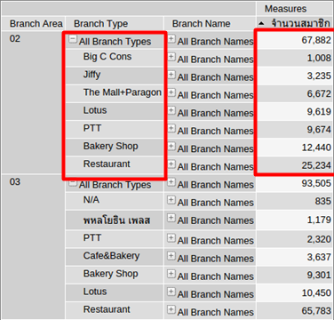

* **Keep Hierarchy Descending** จะเรียงข้อมูลแต่ละ **Hierarchy** จากมากไปน้อย ดังรูป

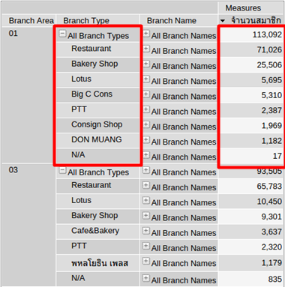

* **Break Hierarchy Ascending** จะเรียงข้อมูลจากน้อยไปมากของข้อมูลทั้งหมดโดยไม่สนใจ **Hierarchy** ดังรูป

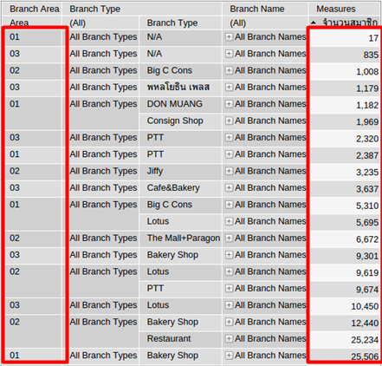

* **Break Hierarchy Descending** จะเรียงข้อมูลจากมากไปน้อยของข้อมูลทั้งหมดโดยไม่สนใจ **Hierarchy** ดังรูป

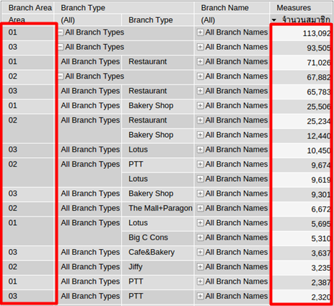

* **Top Count** จะแสดงข้อมูลตามจำนวน **Top** ที่กำหนดเช่น **Top 10**

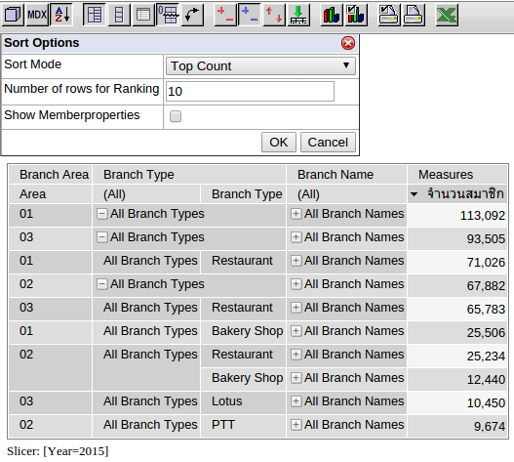

* **Bottom Count** จะแสดงข้อมูลตามจำนวน **Bottom** ที่กำหนด เช่น **Bottom 10**

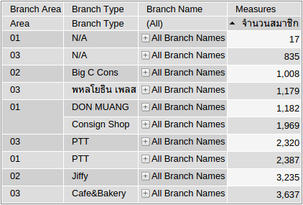

**Show Parent Members** เป็นการกำหนดเมื่อผู้ใช้ทำการ **Drill Down** ลงไปดูข้อมูลลูกใน **Hierarchy** จะให้แสดงส่วนของแม่ด้วยหรือไม่ หากทำการกดปุ่มจะแสดงข้อมูลของแม่ด้วย แต่หากกดปุ่มให้ปุ่มนูนขึ้นจะไม่แสดงข้อมูลส่วนของแม่ ดังรูป

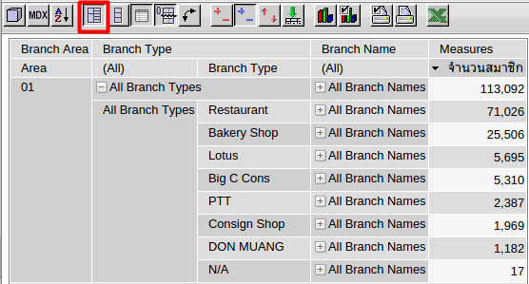

**Hide Spans** เป็นการกำหนดการแสดงหรือซ่อนข้อมูลที่ซ้ำกัน ดังรูป

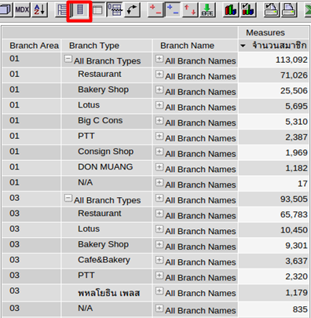

กรณีซ่อน

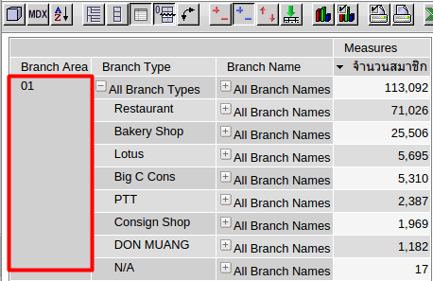

Suppress Empty Rows/Columns   เป็นการกำหนดให้ซ่อนหรือแสดงข้อมูลที่เป็นค่าว่าง ดังรูป

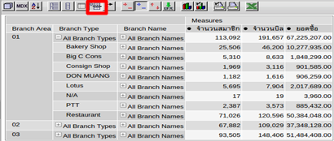

กรณีแสดงค่าว่าง

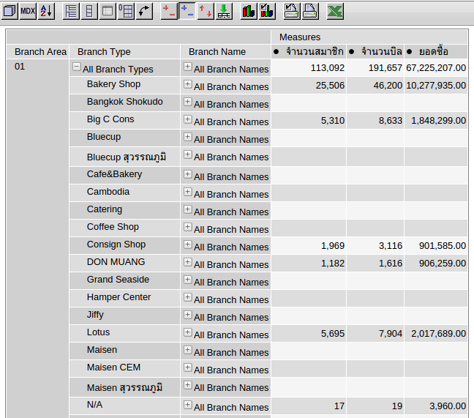

**Swap Axes** การสลับแกนโดยข้อมูลที่อยู่ในแนว **Columns** จะสลับเป็นแนว **Rows** และข้อมูลที่อยู่ในแนว **Rows** จะสลับไปเป็นแนว **Columns** ดังรูป

กรณีเลือก **Swap Axes**

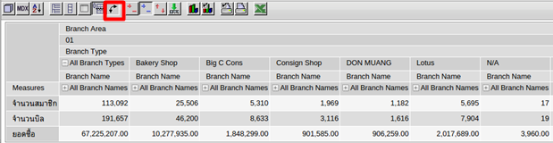

**Drill Member** เป็นการ **Drill Down** ลงไปดูข้อมูลของ **Hierarchy** ที่เลือก โดยข้อมูลที่เลือกจะถูกแตกลง **Detail** ในทุกๆ ข้อมูลแม่ เช่นถ้าทำการ **Drill Down** ลงไปที่ข้อมูล **Branch Type** ของ **Branch Area = 01** ข้อมูล **Branch Type** ที่มี **Hierarchy** เดียวกับ **Branch Area01** จะถูกแตกรายละเอียดออกมาเหมือนกัน ดังรูป

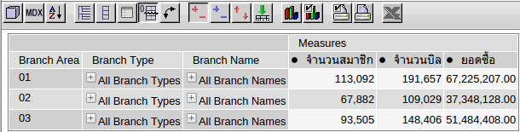

เมื่อทำการคลิก **Drill Down** ลงไปที่ข้อมูล **Branch Type** ของ **Branch Area = 01** จะแสดงดังรูป

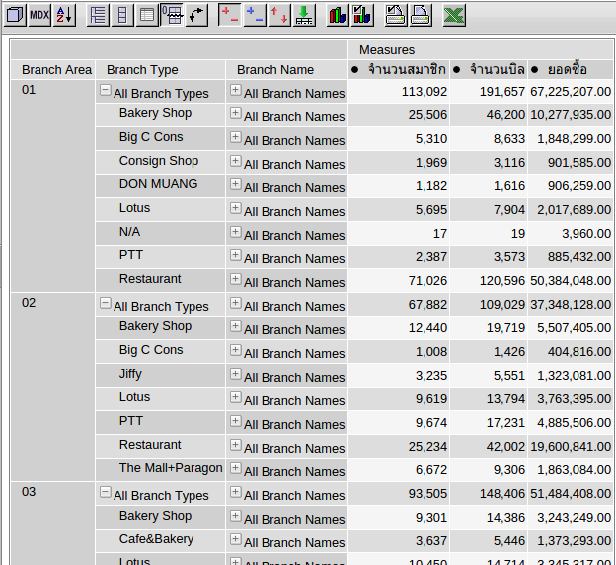

**Drill Position** เป็นการ **Drill Down** ลงไปดูข้อมูลของ **Hierarchy** ที่เลือกเฉพาะตำแหน่งที่เลือก เช่นถ้าทำการ **Drill Down** ลงไปที่ข้อมูล **Branch Type** ที่เป็น **All Branch Type** ดังนั้นระบบจะแสดงรายละเอียดข้อมูลเฉพาะ**Branch Type** ของ **Branch Area** ที่เป็น **01**

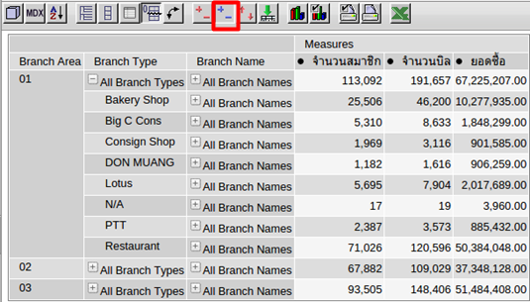

** Drill Replace** เป็นการ **Drill Down** ลงไปดูข้อมูลของ **Hierarchy** ที่เลือก โดยข้อมูลที่อยู่ในระดับถัดจากที่เราเลือกจะขึ้นมาแสดงแทนข้อมูลก่อนหน้าที่จะเลือก เช่น ก่อนเลือกข้อมูลอยู่ที่ระดับ **All Branch Areas** พอทำการกดไปที่ข้อมูลระดับ **Model** ระบบจะแสดงข้อมูลระดับ **Model Branch Areas 01** ขึ้นมาแทนที่

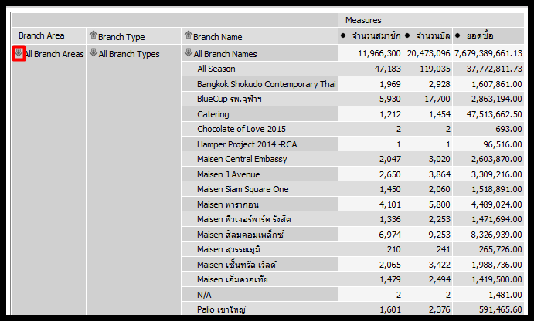

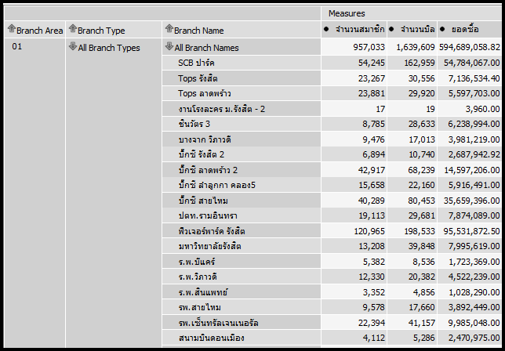

Drill Through  ใช้เมื่อต้องการดูว่าข้อมูล **Measure** ที่เราต้องการดูนั้นประกอบไปด้วยข้อมูลอะไรบ้างเช่น อยากรู้ว่า จำนวนสมาชิก **47,183** คนของ **Branch Names All Season** ที่มีข้อมูลเป็น ประกอบด้วยข้อมูลอะไรบ้าง ให้คลิกไปที่ลูกศรชี้ลงหน้าเลข **47,183** ระบบจะแสดงตารางข้อมูลขึ้นมาให้ ดังภาพข้างล่าง

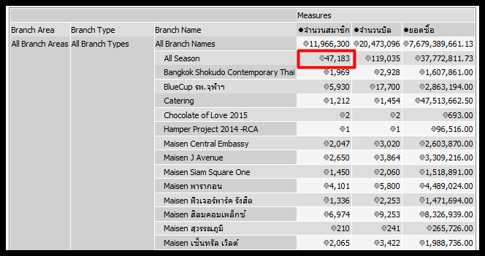

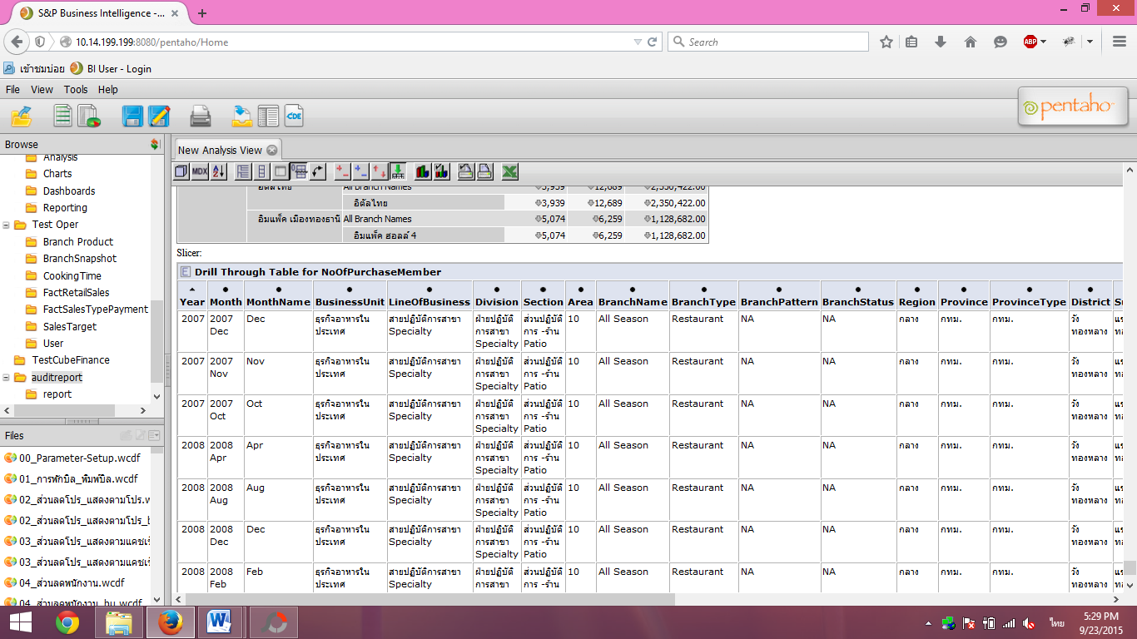

Show Chart 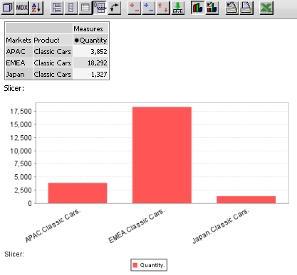

ใช้เมื่อต้องการสร้าง **Chart** ซึ่งสามารถสร้างได้หลายรูปแบบ ได้แก่ **Bar Chart, Pie Chart, Line Chart** เป็นต้น ดังตัวอย่างภาพข้างล่าง

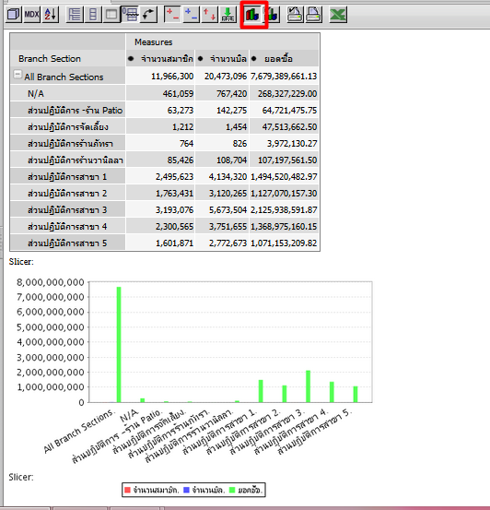

Chart Config   หลังจากทำการเลือกให้ระบบแสดงกราฟแล้ว เราสามารถทำการเซ็ตค่าต่างๆเพื่อเปลี่ยนแปลงกราฟที่แสดงได้ โดยสามารถเซ็ตค่าต่างๆ ได้ดังนี้

* **Chart Type**: ประเภทของกราฟที่ต้องการให้แสดง
* **Enable Drill Through**: ต้องการให้คลิกทีกราฟแล้วแสดงตารางข้อมูลหรือไม่ ถ้า **check box** ถูกเลือกจะแสดงตารางข้อมูลเมื่อคลิกที่กราฟ
* **Chart Title**: ชื่อกราฟที่ต้องการให้แสดง
* **Chart Title Font**: ฟอนต์ของชื่อกราฟ
* **Horizontal axis label**: ข้อความที่ต้องการให้แสดงบนแกน **X**
* **Vertical axis label**: ข้อความที่ต้องการให้แสดงบนแกน **Y**
* **Axes Label Font**: ฟอนต์ของข้อความที่แสดงบนแกน **X** และ **Y**
* **Show Legend**: คลิกเลือกที่ **check box** ถ้าต้องการให้แสดง **Legend** พร้อมทั้งระบุตำแหน่งที่ต้องการให้แสดง
* **Legend Font**: ฟอนต์ของ **Legend**
* **Show Slicer**: คลิกเลือกที่ **check box** ถ้าต้องการให้แสดงข้อมูลที่ได้ทำการ **Filter** ไว้ พร้อมทั้งระบุตำแหน่งที่แสดง
* **Slicer Font**: ฟอนต์ของ Slicer
* **Chart Height**: ความสูงของกราฟที่จะแสดง
* **Chart Width**: ความกว้างของกราฟที่จะแสดง
* **Background (R, G, B)**: ระบุสีของ **back ground** โดยเป็นการผสมสีระหว่างสีแดง เขียว และน้ำเงิน

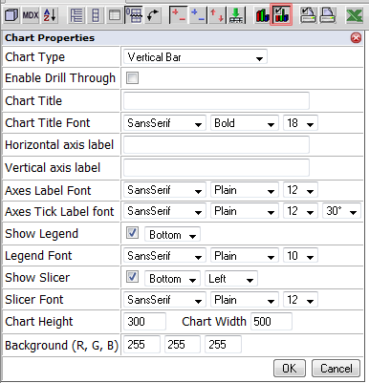

Configure Print Settings   ทำการเซ็ตค่าของ **Printer** โดยมีค่าต่างดังนี้

1. **Report Title**: ชื่อ **Report**
2. **Page Orientation**: ตำแหน่งกระดาษว่าจะวางแนวนอน (**Landscape**) หรือ แนวตั้ง (**Portrait**)
3. **Paper Size**: ขนาดของกระดาษเช่น **A4**
4. **Custom Height/Width**: กำหนดขนาดของกระดาษเอง
5. **Table Width**: ความกว้างของตารางข้อมูล
6. **Chart on separate page**: เลือกที่ **check box** ถ้าต้องการให้กราฟขึ้นหน้าใหม่

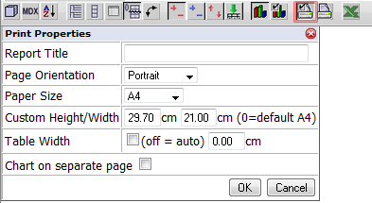

Print This Page via PDF  ****เลือก **print this page via PDF** เมื่อต้องการ **export** ข้อมูลออกมาเป็น **PDF**

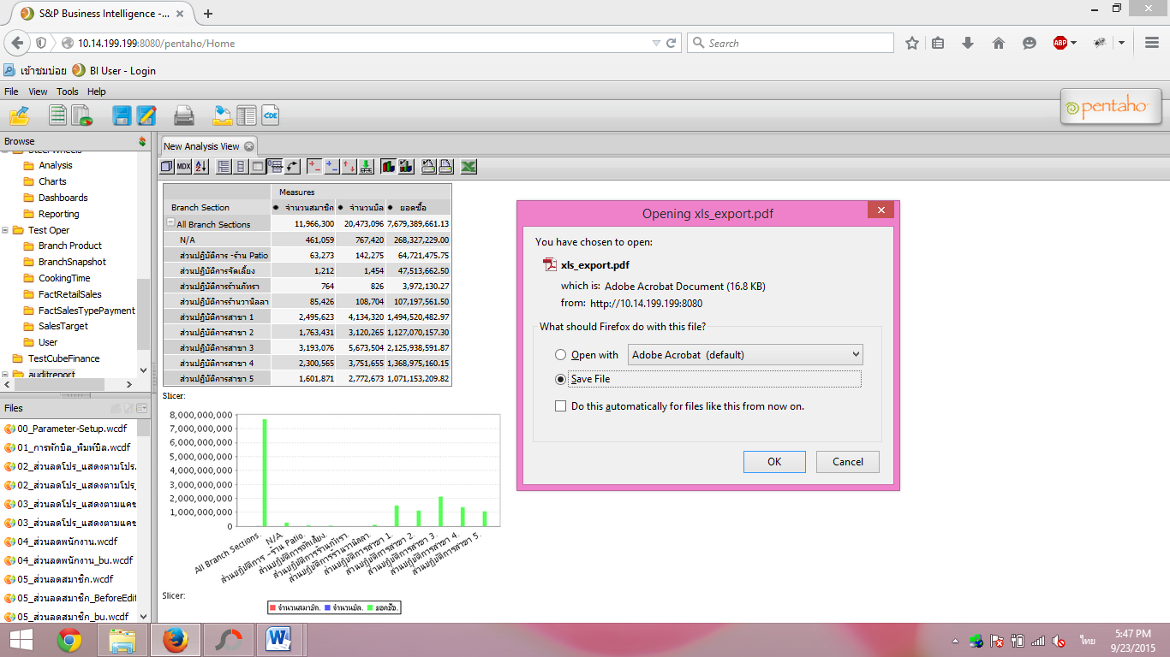

Start Excel   เลือก **Start Excel** เมื่อต้องการ **export** ข้อมูลออกมาเป็นไฟล์รูปแบบ

**Microsoft Office Excel**

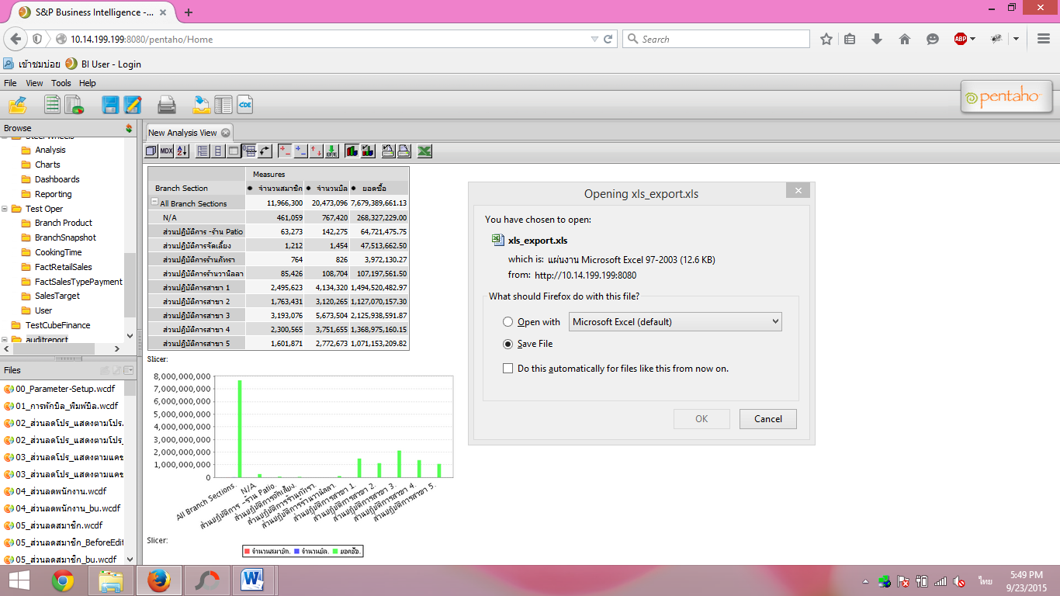

จะได้ไฟล์ที่เป็น **Output** ในรูปแบบ **Excel** แต่จะไม่ปรากฏ **Chart** ที่สร้างไว้ใน **Pentaho GUI** แต่สามารถสร้างได้เองในโปรแกรม **Microsoft Office Excel** ได้ ดังภาพตัวอย่างข้างล่าง

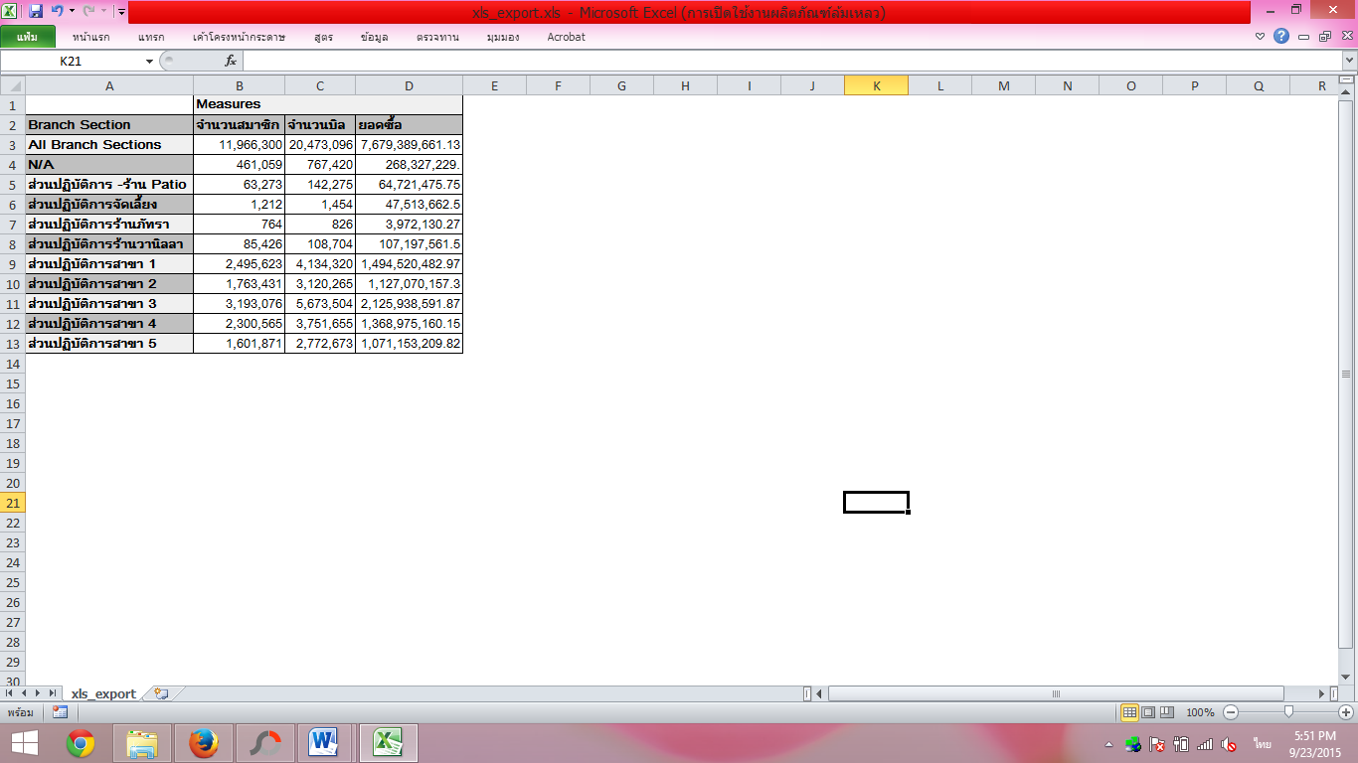

**Save as**

เมื่อทำการเลือกข้อมูลตามที่ต้องการดูเสร็จเรียบร้อยแล้ว ผู้ใช้งานสามารถทำการ **Save** ข้อมูลเก็บไว้เพื่อใช้ในครั้งถัดไป หรือแม้แต่สามารถแชร์ให้ผู้ใช้งานคนอื่นก็ได้ ในการ **Save** ให้กดที่ปุ่ม  หลังจากนั้นระบบจะแสดงหน้าจอขึ้นมาให้เลือกบันทึกข้อมูลไปที่ **Folder** 🡪 **crm_user_custom_save** แล้วทำการตั้งชื่อไฟล์

(จากตัวอย่างข้างล่าง ตั้งชื่อว่า “**DemoPentaho**”) เมื่อทำเรียบร้อยให้กดปุ่ม **Save**

กรณีที่ระบบบันทึกรายงานสำเร็จระบบจะแสดงข้อความว่า **File saved successfully**

กรณีที่ผู้ใช้งานต้องการแชร์รายงานให้ผู้ใช้คนอื่นดูได้ ให้เลือกไปที่ชื่อไฟล์ที่ต้องการ และคลิกขวาเลือกเมนู Share

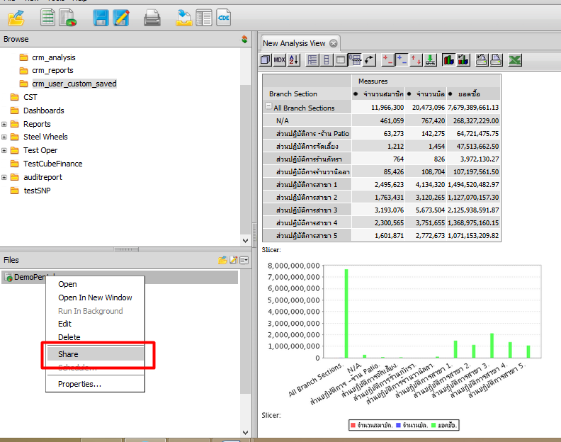

ระบบจะแสดงหน้าจอขึ้นมาให้เลือกว่าจะอนุญาตให้ผู้ใช้งานหรือ Role ไหนบ้างที่สามารถเห็นไฟล์รายงานได้

ให้ทำการเลือกผู้ใช้งาน หรือ Role ที่ต้องการ ตามตัวอย่างทำการเลือก ผู้ใช้งาน ที่อยู่ใน Role CRM ให้สามารถเห็น

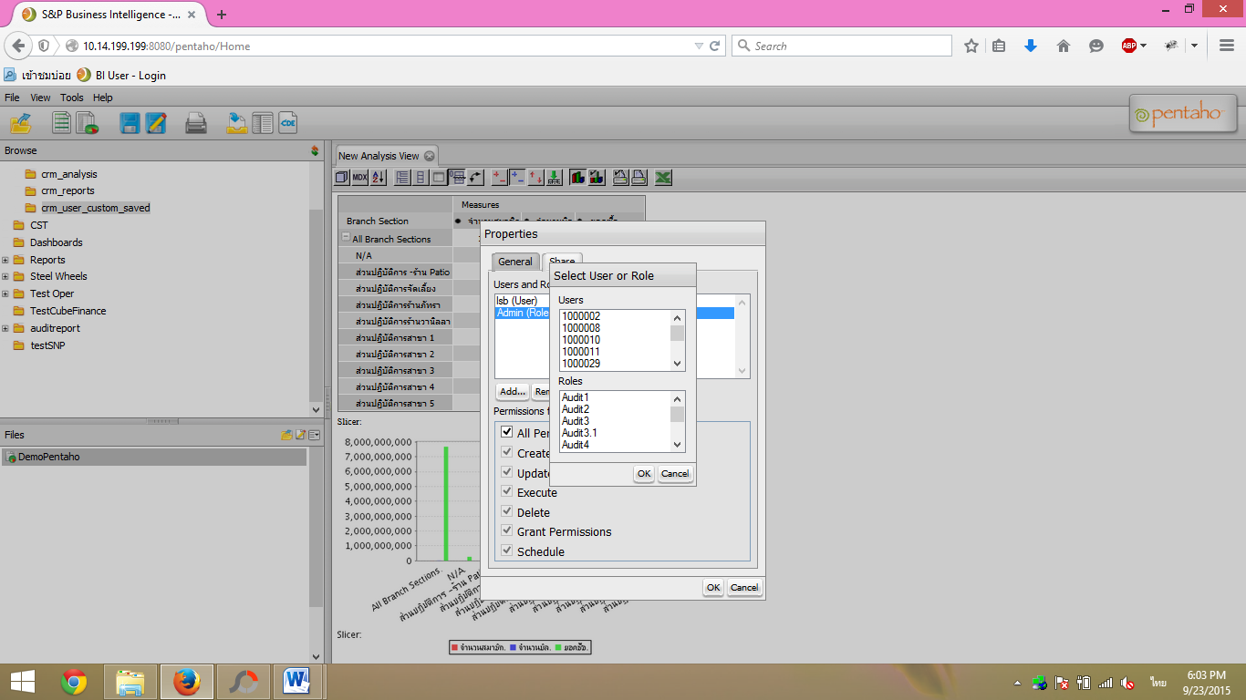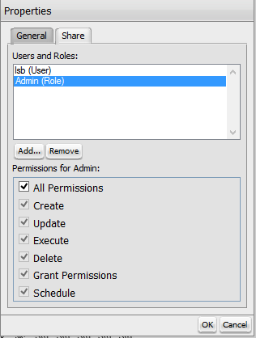

Print ถ้าต้องการพิมพ์หน้าจอให้กดปุ่มรูป **printer** ที่เมนูด้านบน

